
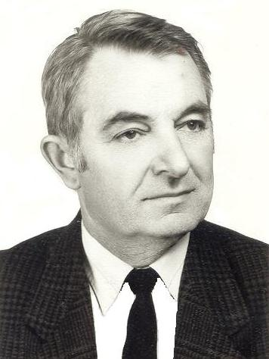

XIV.

BONIFERT DOMONKOS

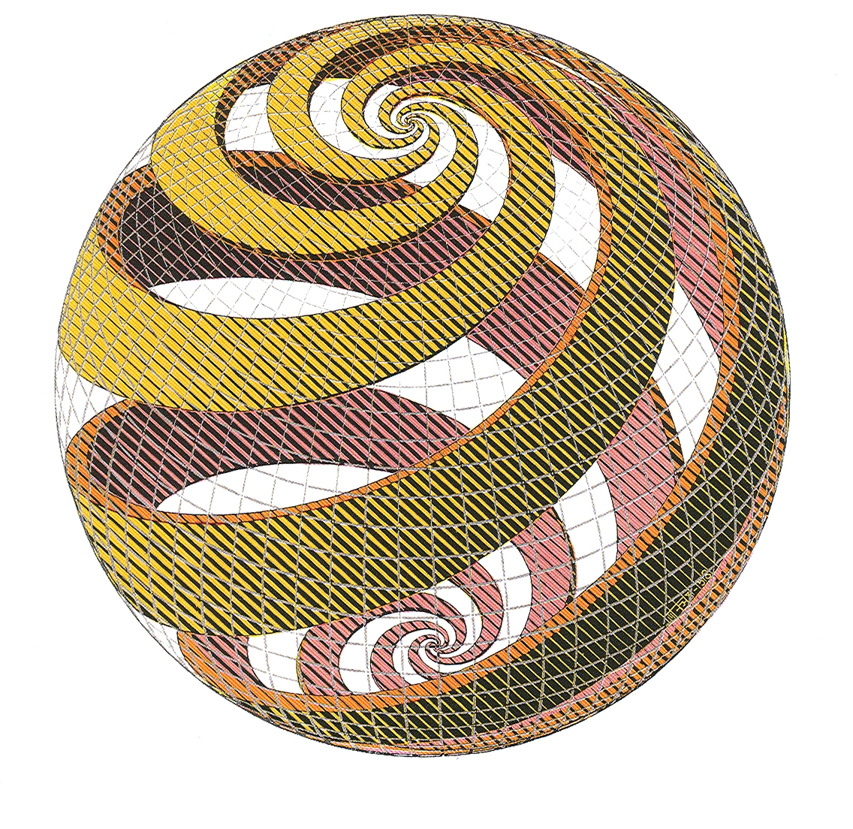

NEMZETKÖZI

MATEMATIKAVERSENY

S Z E G E D
2017/2018. tanév

IFJÚ TEHETSÉGEKÉRT CSONGRÁD MEGYEI

JÖVŐNK ÉRDEKÉBEN MATEMATIKA-, FIZIKATANÁROK

EGYESÜLET SZEGEDI ALKOTÓMŰHELYE

6724 Szeged, Kossuth L. sgt. 117. 6724 Szeged, Kisteleki u. 5.

KEDVES MATEMATIKA SZAKOS KOLLÉGANŐ!

KEDVES MATEMATIKA SZAKOS KOLLÉGA!

A Csongrád Megyei Matematika-, Fizikatanárok Szegedi Alkotóműhelye már 30 év óta kiemelkedő eredményességgel kutatja és neveli az ifjú tehetségeket. Különös jelentőséget tulajdonítunk a tehetségek minél korábbi felismerésének és folyamatos fejlesztésének. Ezt a szellemiséget képviseli és támogatja a Bonifert Domonkos Alapítvány is. Az Alapítvánnyal és az Ifjú Tehetségekért Jövőnk Érdekében Egyesülettel szoros együttműködésben hirdetjük meg a 2017/2018-as tanévre a
XIV. BONIFERT DOMONKOS
NEMZETKÖZI
MATEMATIKAVERSENY -t
A matematika iránt érdeklődő, tehetséges tanulók jelentkezését várjuk 3- 8. osztályig.
Természetesen minden évfolyam más - más feladatlapot kap minden fordulóban.

Az Ifjú Tehetségekért Jövőnk Érdekében Egyesület segítségével ebben a tanévben is négy levelező fordulót tervezünk lebonyolítani. Hagyományainknak megfelelően az évfolyamok legjobbjai számára a verseny 2018. április 7-én zárthelyi döntővel fejeződik be, amelyre a résztvevők névszerinti meghívót kapnak.

A zárthelyi döntőn elért eredményeik alapján minden évfolyam legkiválóbbjai értékes jutalmakban részesülnek az ünnepélyes eredményhirdetésen, amelyre szintén névre szóló meghívót küldünk. Díjkiosztó ünnepségünkre legkésőbb 2018. április végéig kerül sor. A verseny fővédnöke: a Bonifert Domonkos Alapítvány, amelynek kuratóriuma mindig értékes jutalmakat biztosít a díjazottak számára, az Ifjú Tehetségekért Jövőnk Érdekében Egyesülettel együttműködve.

Az éveken át folyamatosan kiemelkedő eredményt elérők közül a legelső elnyerheti
„A Matematika Csillaga”
kitüntető címet is, a velejáró jutalommal együtt.

A levelező versenyben mind a négy forduló feladatlapjai az egyes évfolyamok számára letölthetők a verseny honlapjáról, a www.jgypk.hu címről, a Bonifert Domonkos Alapítvány oldaláról. A feladatlapok helyi igény szerint, a benevezők számának megfelelően sokszorosíthatók. Az aktuális beküldési határidő az egyes feladatlapokon megtalálható.
Nevezési díj: egész tanévre (öt fordulóra): 2 500,- Ft/fő

Nevezési határidő: megegyezik az első feladatlap megoldásának beküldési határ-
idejével. Ekkor az iskolából a benevezettek összesített nevezési lapját – az évfolyam megjelölésével – kérjük beküldeni.

Nyomatékosan kérjük, hogy a beküldött (tollal írott) megoldásokon minden esetben (minden lapon) tüntessék fel a megoldó tanuló nevét, évfolyamát és iskolája nevét!

A verseny résztvevőinek pontos regisztrálása érdekében kérjük, hogy az egyes fordulók megoldásainak egy borítékban történő beküldésekor kísérőlevélként az adott forduló feladatait megoldó tanulók évfolyamonkénti névsorát is mellékeljék. (Praktikusnak tartjuk, ha a nevezési lapot sokszorosítják, és azon jelzik valamennyi fordulóban az esetleges módosulásokat.) Különben az utólagos reklamációkat nem tudjuk orvosolni.

Célszerű, ha az iskolában egy személy fogja össze a levelező verseny résztvevőit és a benevezőktől begyűjtött nevezési díjat (2500,- Ft/fő), amit egy összegben átutal a következő számlaszámra:
az Egyesület számlaszáma: UniCredit Bank
10918001-00000015-28190006

Kérjük, hogy a „közlemény” rovatba tüntessék fel, a versenyző nevét, akinek a részvételi díjaként történik a befizetés, illetve melyik intézmény tanulóinak a nevezési díjáról van szó!

Az I. forduló megoldásaival együtt – a benevezők jegyzéke mellett – a megfelelő létszámra eső nevezési díj összegéről szóló befizetés/átutalás másolatát is kérjük beküldeni! (Ha az átutalás problémát okoz, szükség esetén tudunk csekket is küldeni, de azt kérjük, hogy időben jelezzék, milyen címre küldjük a sárga csekket.)

Sokat segíthetnek a verseny lebonyolításában, ha a beküldendő megoldásokra a szükséges adatok (tanuló neve, osztálya) kitöltése után tanulónként 2 db eredménylapot rátűznek, amelyekből mintapéldányt mellékelünk a feladatlapok után a honlapon ami helyben sokszorosítható a szükséges példányszámban. Az eredménylapon az iskola kódja rovatot a beérkező munkák regisztrálásakor a szervezők töltik ki.

T u d n i v a l ó k :

- A megoldásokat és a benevezési iratokat a következő új címre várjuk:
Bonifert Domonkos Általános Iskola, Csatordai Zsuzsanna versenyfelelős
6723 Szeged, Ortutay u. 3.
E-mail cím: csatzsu@gmail.com

- A versennyel kapcsolatos további információk
Juhász Nándor versenyszervezőtől kérhetők T.: +36-70-61-21-333 vagy
E-mail címen: ifjutehetsegekert@gmail.com

- Kérjük, hogy a könnyebb és gyorsabb információcsere érdekében a benevező iskola illetve a helyi szervező tanár e-mail címét feltétlenül küldjék meg, mert így közvetlenül tudunk információkat e-mailben is cserélni!

- A borítékokra - minden forduló megoldásainak beküldésekor - kérjük jól láthatóan feltüntetni:
„BONIFERT DOMONKOS NEMZETKÖZI MATEMATIKAVERSENY”

- Az egyes fordulók kiérkezésének tervezett időpontjai és a beküldési határidők:
I. forduló: 2017. 09. 06.; beküldési határidő: 2017. 10. 04.
II. forduló: 2017. 10. 18.; beküldési határidő: 2017. 11. 08.
III. forduló: 2017. 11. 15.; beküldési határidő: 2017. 12. 06.
IV. forduló: 2018. 01. 10.; beküldési határidő: 2018. 01. 31.

Amennyiben néhány nap elteltével sem érkezik meg a benevezett iskolákba, vagy nem jelenik meg a honlapon, kérjük, jelezzék azt a szervezőknek!

- A megadott beküldési határidő hete után érkező megoldásokat nem tudjuk elfogadni!

- Egy-egy feladatra adott többféle jó megoldásért összesen maximum a feladat pontértékének az 1,5 szerese kapható.

- A megoldások kidolgozásakor fontos, hogy a leírt gondolatmenet követhető, világos, egyértelmű és áttekinthető legyen. Csak az olvasható, tollal írott munkákat értékeljük.

- Minden feladatlap négy feladatot tartalmaz, ezek összpontértéke: 24 pont.

- Az értékelt, pontozott dolgozatokat visszaküldjük. Kérjük, a versenyzők tanulmányozzák az értékelő zsűri „üzeneteit” és a versenybizottság által összeállított, a honlapon is megjelenő megoldásokat is!

- A megoldások értékelésével kapcsolatos esetleges reklamációt legfeljebb a dolgozatok visszaérkezését követő két héten belül fogadunk el.

- Amennyiben a Bonifert Domonkos Alapítvány – és így versenyünk – honlapja is
(a hol a feladatsorok és megoldások elérhetők) tanév során változik, arról minden helyi szervezőt időben értesítünk.

A helyi szervezők áldozatos munkáját előre is köszönjük!

Minden versenyzőnek eredményes tanévet, sikeres szereplést kívánunk!


Szeged, 2017. augusztus 28.
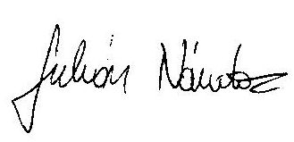

Udvarhelyiné Béres Irma Juhász Nándor
egyesületi elnök versenyfelelős

NEVEZÉSI LAP
XIV. BONIFERT DOMONKOS NEMZETKÖZI MATEMATIKAVERSENY 2017/2018.
Iskola neve, címe (e-mail címe):
Kapcsolattartóneve, e-mail címe:
 | Név | Osztály | Felkészítő tanár
1.
2.
3.
4.
5.
6.
7.
8.
9.
10.
11.
12.
13.
14.
15.
16.
17.
18.
19.
20.
……………………………………., 2017. …………… ………
 |  | P. H.
 |  |  |  | …………………………………………
 |  |  |  | aláírás

